6. Szkeleton beadása

25 – bandITs

Konzulens:
Huszerl Gábor

Csapattagok
Bencze János István | GIWUHT | gomanpc@yahoo.com
Guzmics Gergő | VC8OQD | guzmicsgergo@gmail.com
Kohár Zsombor | Q8EPW6 | zsombor.kohar@edu.bme.hu
Rakos Gergő Máté | I3Q7BY | gergo_rakos@yahoo.com
Dr. Taba Szabolcs Sándor | JRGMBW | taba.szabolcs@gmail.com

2025.03.24.

Szkeleton beadása

Fordítási és futtatási útmutató
[A feltöltött program fordításával és futtatásával kapcsolatos útmutatás. Ennek tartalmaznia kell leltárszerűen az egyes fájlok pontos nevét, méretét byte-ban, keletkezési idejét, valamint azt, hogy a fájlban mi került megvalósításra.]

Fájllista
Fájl neve | Méret | Keletkezés ideje | Tartalom

Fordítás
[A fenti listában szereplő forrásfájlokból milyen műveletekkel lehet a bináris, futtatható kódot előállítani. Az előállításhoz csak a 2. Követelmények c. dokumentumban leírt környezetet szabad előírni.]

Futtatás
[A futtatható kód elindításával kapcsolatos teendők leírása. Az indításhoz csak a 2. Követelmények c. dokumentumban leírt környezetet szabad előírni.]

Értékelés

[A projekt kezdete óta az értékelésig eltelt időben tagokra bontva, százalékban.]

Tag neve | Tag neptun | Munka százalékban

Napló

Kezdet | Időtartam | Résztvevők | Leírás
2010.03.21. 18:00 | 2,5 óra | Horváth  Németh  Tóth  Oláh | Értekezlet.  Döntés: Horváth elkészíti az osztálydiagramot, Oláh a use-case leírásokat.
2010.03.23. 23:00 | 5 óra | Németh | Tevékenység: Németh implementálja a tesztelő programokat.
… | … | … | …

FÜGGELÉKEK

I. számú függelék – Koncepcionális változások
1. Az objektumlistából a CoarseTecton törlésre került.
2. A gombatest az utolsó kilövése előtt csak valamely szomszédjára lőhet spórát. Fejlettnek az utolsó kilövése során minősül, amely abban nyilvánul meg, hogy ekkor a szomszédja szomszédjára is tud lőni.
3. A tektontörés során létrejött új tekton FertileTecton típusú és egyetlen szomszédja az kettétört tekton.
4. Gombafonál elvágása esetén a gombafonál akkor is fennmarad, ha olyan tektonon halad át, amelyen található gombatest. Új gombatestet olyan gombafonál növeszthet, amely összeköttetésben áll az eredeti gombatestével.
5. SemiFertileTectonon 1 db gombafonál nőhet (gombatest nem nőhet rajta).

II. számú függelék – Objektumkatalógus

Tecton
Tekton – a játékmező alapeleme. Felelős a tektontörés lebonyolításért, amelybe beletartozik új tektonok létrehozása, valamint a szomszédságok eldöntése és nyilvántartása. Tartalmaz egy visszaszámlálót arra vonatkozóan, hogy hány kör múlva következik be tektontörés.
Egy tekton lehet termékeny (FertileTecton) vagy félig termékeny (SemiFertileTecton). A tektontörés során létrejött új tekton FertileTecton típusú és egyetlen szomszédja az kettétört tekton.

FertileTecton
Termékeny tekton, amelyen gombafonál és gombatest is növekedhet. Ha van rajta legalább 3 spóra és legalább 1 gombafonál, akkor gombatestet lehet rajta növeszteni. A MultiLayeredTecton kivételével legfeljebb 1 gombafonál és legfeljebb 1 gombatest növekedhet rajta.
Speciális fajtája a MultiLayeredTecton és az AridTecton.

MultiLayeredTecton
Olyan termékeny tekton, amelyen legfeljebb 3 gombafonál és legfeljebb 1 gombatest növekedhet.

AridTecton
Olyan termékeny tekton, amelyen 5 kör után a gombafonál felszívódik.

SemiFertileTecton
Félig terméketlen tekton, amelyen gombafonál nőhet, de gombatest nem. 1 db gombafonál nőhet rajta.

Mycelium
Gombafonál – olyan gombarész, amelyre gombatest nőhet. Elvágása esetén a gombafonál akkor is fennmarad, ha olyan tektonon halad át, amelyen található gombatest. Új gombatestet olyan gombafonál növeszthet, amely összeköttetésben áll az eredeti gombatestével.

MushroomBody
Gombatest – olyan gombarész, amely a spórák termeléséért és kilövéséért felelős. 3 spórakilövés után elpusztul. A gombatest az utolsó kilövése előtt csak valamely szomszédjára lőhet spórát. Fejlettnek az utolsó kilövése során minősül, amely abban nyilvánul meg, hogy ekkor a szomszédja szomszédjára is tud lőni.

Spore
Spóra – a gombatest termeli. A spóra hatását az elfogyasztása következményeként a rovar internalizálja. Egy spóra lehet PreventCutSpore, SlownessSpore, SpeedSpore vagy StunSpore,

PreventCutSpore
Olyan spóra, amelynek elfogyasztása megakadályozza a rovart abban, hogy fonalat vágjon el. Ez a hatás 3 körön át tart.

SlownessSpore
Olyan spóra, amelynek elfogyasztása lelassítja a rovart, így egy kör alatt csak 1 lépést tehet meg. Ez a hatás 3 körön át tart.

SpeedSpore
Olyan spóra, amelynek elfogyasztása felgyorsítja a rovart, így egy kör alatt 3 lépést tehet meg. Ez a hatás 3 körön át tart.

StunSpore
Olyan spóra, amelyet elfogyasztva a rovar megbénul és a következő 1 kör alatt nem tud semmilyen aktivitást kifejteni.

Insect
Rovar – a gombafonalak mentén mozog (körönként 2 lépést tehet meg), gombafonalakat vág el és spórával táplálkozik. Ha a gombafonalak eltűnnek alóla, egy véletlenszerűen meghatározott tektonra elmenekül. Az osztály többek között nyilvántartja, hogy a rovar milyen spóraeffektus alatt áll.

III. számú függelék – Osztálydiagram
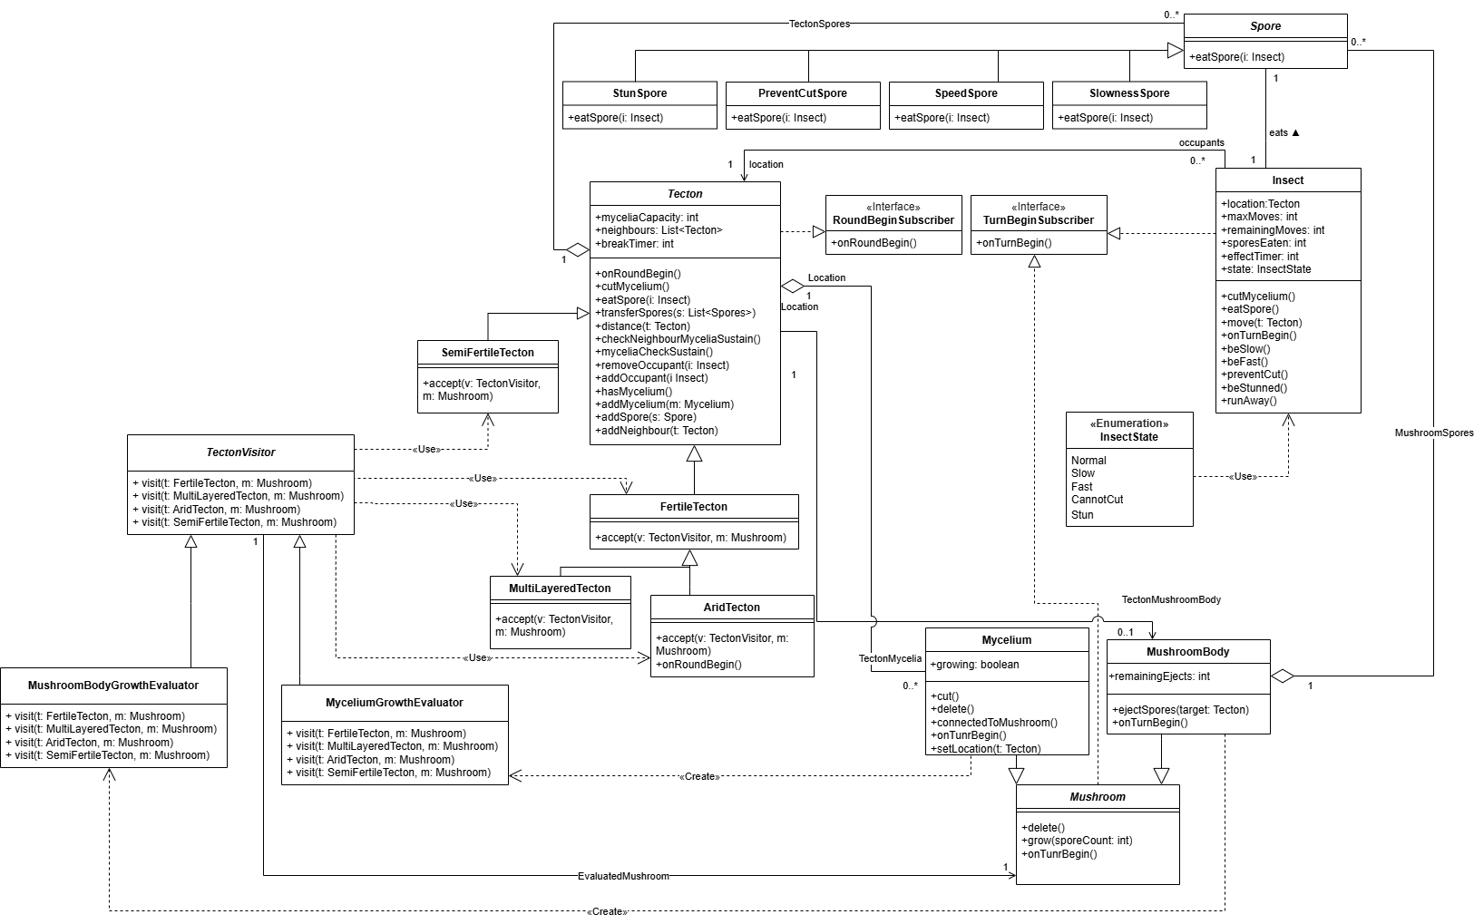

IV. számú függelék – Use case-ek listája
1. számú use case – Gombafonál sikeres növesztése szomszédos FertileTectonra (nem MultiLayeredTecton és nem AridTecton)
2. számú use case – Gombafonál sikertelen növesztése szomszédos FertileTectonra (nem MultiLayeredTecton és nem AridTecton), amelyen már van 1 db gombafonál
3. számú use case – Gombafonál sikeres növesztése szomszédos SemiFertileTectonra
4. számú use case – Gombafonál sikertelen növesztése szomszédos SemiFertileTectonra, amelyen már van 1 db gombafonál
5. számú use case – Gombafonál sikeres növesztése szomszédos AridTectonra
6. számú use case – Gombafonál sikertelen növesztése szomszédos AridTectonra, amelyen már van 1 db gombafonál
7. számú use case – Gombafonál sikeres növesztése szomszédos MultiLayeredTectonra
8. számú use case – Gombafonál sikertelen növesztése szomszédos MultiLayeredTectonra, amelyen már van 3 db gombafonál

V. számú függelék – A szkeleton kezelői felületén megjeleő dialógusok szintaxisa
<Küldő>
=Create(arumentum)=> <üzenet célja> (létrehozás)
=függvény(argumentum)=> <üzenet célja>
<=visszatérési érték= <üzenet célja>
<Megsemmisülő objektum>
~finalize (megsemmisülés)

VI. számú függelék – Use case-ek és kimeneteik

VII. számú függelék – Use case-ek kommunikációs diagramjai

VIII. számú függelék – Use case-ek szekvenciadiagramjai

